一、项目概况
1、项目名称：交警支队2024年骑行装备采购
2、采购预算：200万元
3、合同履行期限：签订合同生效之日起20天内
4、质量标准：符合国家现行规范所要求的合格标准
5、付款方式：根据双方签订的合同约定执行
6：项目概述：本次采购对交警支队170名TUPU队员配备警摩骑行所需的骑行服、骑行头盔、骑行靴、全指手套、半指手套等装备，实现TUPU队员装备的更新
二、采购需求
1、采购内容及技术要求
项号 | 标的  名称 | 技术需求 | 数量 | 单位 | 控制单价  (元)
(一 )技术参数
1 | 骑行服 | （一）产品示意图  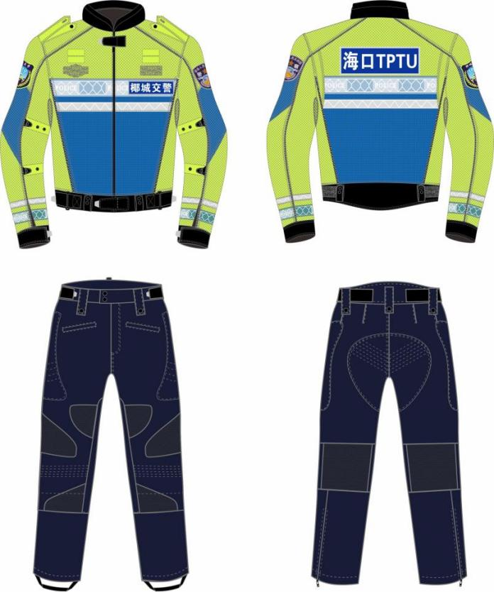  （二）结构功能  1、骑行服上衣  （1）上衣主面料：选用摩托车骑行专用的高耐磨高透气荧光黄网眼面料，前后幅拼接蓝色反光丝网布。  （2）上衣里料（袖里布、袋布）：选用荧光黄色的透气网布。  （3）其他辅料：袖口、领口、下摆等位置，面积较小的织物，应与主面料相匹配，并具备一定强度和舒适性。  （4）上衣护具：上衣需在肩部、肘部、胸部和背部安装护具，护具形状应与人体相应部位贴合，带有透气孔。各部位护具袋应固定在主面料上，护具袋形状和尺寸应与护具吻合，袋口应使用隐形拉链或魔术贴固定，防止护具移位。  （5）上衣反光条：选用具备逆反射功能的高可视警示性反光晶格，在服装的前胸、后背、袖子部位缝制宽5cm（有“POLICE”压印）和2.5cm的银灰色反光晶格，实现人体360度反光可视。  （6）警标：警标底色为蓝色，文字为银灰色反光材料，警标放置在上衣左前胸和后背，起到身份识别。  （7）拉链：上衣门襟拉链为5号黑色树脂拉链，肘部护具袋为隐形拉链。  （8）魔术贴：下摆魔术贴宽度不小50mm，袖口魔术贴宽度不小30mm，魔术贴长度不小于宽度的1.5倍；护具袋魔术贴宽度不小于20mm，长度不小于袋口尺寸的60%；警标魔术贴尺寸应适合警标尺寸。  （9）上衣双侧肩部放置肩绊，肩绊尺寸为14cm x 4.8cm，用来安装警用肩章。  （10）上衣下摆和袖口设计有魔术粘搭袢，起到固定和调节作用。  （11）袖肘部位有耐老化的橡筋织带及四合扣组成的袖围调节绊，可用于收紧肘部袖围，固定护具的作用。  （12）上衣腋下部位需开洞，洞口内放置透气网眼布以利夏季通风和胳膊的活动。  （13）肩缝、袖缝、摆缝等主要部位的接缝，应使用平缝、包骨，并压双线的方式缝制，以加强接缝强度。缝制针距不小于10针/3cm，接缝顺直平服，不可有跳针,接线现象。  （14）上衣应熨烫平服，整洁美观，前中拉链眉不可重叠，拉链不可起浪。  2、骑行服裤子  (1)裤子主面料：藏青色弹力耐磨面料，局部拼接透气网布。  (2)裤子护具：裤子的膝盖与双侧髋骨需安置护具，护具形状应与人体相应部位贴合，带有透气孔。各部位护具袋应固定在主面料上，护具袋形状和尺寸应与护具吻合，袋口应使用隐形拉链或魔术贴固定，防止护具移位。  (3)拉链：裤子门襟拉链为5号黑色树脂拉链，脚口拉链为3号半自动拉头黑色树脂拉链。  (4)裤子臀部和双侧髋骨护具处以及需使用凯夫拉耐磨布加固。  (5)裤子腰头外部两侧缝制有织带制成的调节绊，绊上及对应腰部缝制魔术贴，起到调节腰围作用。腰头内部两侧各安装一段防滑带，起到穿着舒适作用。  (6)前后需要装皮带绊3个，皮带绊可通过树脂四合扣打开，用于挂载警用腰带。  (7)裤子的版型：小脚口马裤样式。裤腿下端开叉装拉链，可收紧脚口。脚口处需安装耐老化的橡筋踩脚带，防止裤腿上卷。  (8)侧缝、裆缝等主要部位的接缝应使用平缝、包骨，并压双线的方式缝制，以加强接缝强度。缝制针距不小于10针/3cm，接缝顺直平服，不可有跳针,接线现象。  (9)裤子应熨烫平服，整洁美观。  （三）技术指标要求  1、交警夏季骑行上衣  1.主面料的参数指标（耐磨荧光黄网布）  ★（1）面料断裂强力（检测方法：GB/T 3923.1-2013）：  直向强度≥800N 横向强度≥770N  断裂伸长率：直向≤62%，横向≤86%  ★（2）面料顶破强力（检测方法：GB/T 19976-2005）：≥1900牛顿  ★（3）起毛起球（检测方法：GB/T 4802.1-2008）：≥4-5级  （4）耐水色牢度（检测方法：GB/T 5713-2013）：变色沾色≥4-5级  （5）耐汗渍色牢度（检测方法：GB/T 3922-2013）  酸性：变色沾色≥4-5级 碱性：变色沾色≥4-5级  （6）耐摩擦色牢度（检测方法：GB/T 3920-2008）：干摩擦≥4-5级  ★（7）透气性（检测方法：GB/T 5453-1997）：≥2550 mm/s  ★（8）易去污性（检测方法：FZ/T 14021-2011）：≥3-4级  （9）PH值（检测方法GB/T 7573-2009）：≤8.5  （10）可分解致癌芳香胺染料（检测方法 GB/T 17592-2011）：未检出  （11）异味（检测方法GB 18401-2010）：无异味  （12）甲醛含量（检测方法 GB/T 2912.1-2009）：未检出  2. 辅助面料的参数指标（黑色尼龙面料）  ★（1）面料断裂强力（检测方法：GB/T 3923.1-2013）  经向强度≥2500N 纬向强度≥2000N  断裂伸长率：经向≤51% 断裂伸长率：纬向≤50%  ★（2）面料撕破强力（检测方法：GB/T 3917.1-2009）：  经向强度≥64牛顿 纬向强度≥64牛顿  ★（3）起毛起球（检测方法：GB/T 4802.1-2008）：≥4-5级  （4）耐水色牢度（检测方法：GB/T 5713-2013）：变色沾色≥4-5级  （5）耐汗渍色牢度（检测方法：GB/T 3922-2013）  酸性：变色沾色≥4-5级 碱性：变色沾色≥4-5级  （6）耐摩擦色牢度（检测方法：GB/T 3920-2008）：干摩擦≥4-5级  ★（7）耐静水压性能（检测方法：GB/T 4744-2013）：  洗前≥185Kpa 洗后≥172Kpa  （8）PH值（检测方法GB/T 7573-2009）：≤8.5  （9）可分解致癌芳香胺染料（检测方法 GB/T 17592-2011）：未检出  （10）异味（检测方法GB 18401-2010）：无异味  （11）甲醛含量（检测方法 GB/T 2912.1-2009）：未检出  3.辅助面料的技术指标（吸湿排汗面料）  ★（1）吸水率（执行标准GB/T 21655.1-2023）：≥270%。  ★（2）滴水扩散时间（执行标准 GB/T 21655.1-2023）：≤1s。  ★（3）干燥速率（执行标准GB/T 21655.1-2023）:洗前/洗后≤0.28（g/h）。  4.晶格反光条带的技术指标  ★（1）初始逆反射系数0°（cd/(1x.m2))：观察角12’入射角5°，逆反射系数≥900  （2）初始逆反射系数90°（cd/(1x.m2))：观察角12’入射角5°，逆反射系数≥850  ★（3）耐磨损处理后的逆反射系数（cd/(1x.m2))：观察角12’入射角5°，逆反射系数≥750  （4）耐曲挠处理后的逆反射系数（cd/(1x.m2))：观察角12’入射角5°，逆反射系数≥850  （5）耐水洗处理后的逆反射系数（cd/(1x.m2))：观察角12’入射角5°，逆反射系数≥1000  （6）温度变化后的逆反射系数（cd/(1x.m2))：观察角12’入射角5°，逆反射系数≥1000  （7）低湿弯曲后的逆反射系数（cd/(1x.m2))：观察角12’入射角5°，逆反射系数≥1000  5. 洗唛要求（目测）：成品，有规格型号，纤维成分，维护方式，生产日期，商标。  6.夏季骑行服上衣成品技术参数(执行标准GB/T 24278-2019)  (1) 耐水色牢度：变色沾色≥4-5 级  (2) 耐酸汗渍色牢度：变色沾色≥4-5 级  (3) 耐碱汗渍色牢度：变色沾色≥4-5 级  (4) 耐摩擦色牢度：干摩湿摩： ≥4-5 级  (5) 耐光色牢度：≥3级  (6) PH 值：≤7.5  (7) 可分解致癌芳香胺染料：未检出  (8) 异味：无异味  (9) 甲醛含量：未检出  ★(10) 接缝强力（N）：过肩缝≥450、摆缝：≥450  ★（11）洗涤后尺寸变化率（%）：领大≥+1.0；胸围≥+2.2；衣长≥+2.0  ★（12）反光材料级别：3级  ★（13）合身性与人体工效学(执行标准GB/T 24278-2019)：符合  证明材料：带★需提供检测报告扫描件,检测报告必须具备CNAS或CMA认证标识或国家行政机关认定的其他认证。  - 交警夏季骑行裤子  - 主面料的参数指标（主面料）  ★（1）起毛起球（检测方法：GB/T 4802.1-2008）：≥4-5级  （2） 耐水色牢度（检测方法：GB/T 5713-2013）：  变色≥4-5级 沾色≥3级  （3） 耐汗渍色牢度（检测方法：GB/T 3922-2013）  酸性：变色沾色≥3级 碱性：变色沾色≥3级  （4） 耐摩擦色牢度（检测方法：GB/T 3920-2008）：干摩擦≥4-5级  ★（5） 透气性（检测方法：GB/T 5453-1997）：≥14mm/s  ★（6） 易去污性（检测方法：FZ/T 14021-2011）：≥4级  - PH值（检测方法GB/T 7573-2009）：≤8.5  （8） 可分解致癌芳香胺染料（检测方法 GB/T 17592-2011）：未检出  （9） 异味（检测方法GB 18401-2010）：无异味  （10） 甲醛含量（检测方法 GB/T 2912.1-2009）：未检出  2. 辅助面料的参数指标（加固面料）  ★（1）面料断裂强力（检测方法：GB/T 3923.1-2013）  经向强度≥1100牛顿 纬向强度≥820牛顿  断裂伸长率：经向≤99% 断裂伸长率：纬向≤92%  ★（2） 面料撕破强力（检测方法：GB/T 3917.1-2009）：  经向强度≥63牛顿 纬向强度≥61牛顿  ★（3） 起毛起球（检测方法：GB/T 4802.1-2008）：≥4级  （4） 耐水色牢度（检测方法：GB/T 5713-2013）：变色沾色≥4级  （5） 耐汗渍色牢度（检测方法：GB/T 3922-2013）：  酸性：变色沾色≥4级 碱性：变色沾色≥4级  （6） 耐摩擦色牢度（检测方法：GB/T 3920-2008）：干摩擦≥4-5级  ★（7） 透气性（检测方法：GB/T 5453-1997）：≥29mm/s  （8） 易去污性（检测方法：FZ/T 14021-2011）：≥3级  （9） PH值（检测方法GB/T 7573-2009）：≤8.5  （10） 可分解致癌芳香胺染料（检测方法 GB/T 17592-2011）：未检出  （11） 异味（检测方法GB 18401-2010）：无异味  （12） 甲醛含量（检测方法 GB/T 2912.1-2009）：未检出  3. 洗唛要求（目测）：成品，有规格型号，纤维成分，维护方式，生产日期，商标。  4. 夏季骑行服裤子成品技术参数(执行标准GB/T 24278-2019)  ★(1) 耐水色牢度：变色沾色≥4-5 级  ★(2) 耐酸汗渍色牢度：变色沾色≥4-5 级  ★(3) 耐碱汗渍色牢度：变色沾色≥4-5级  (4) 耐摩擦色牢度：干摩湿摩： ≥4级  (5) 耐光色牢度：≥3级  (6) PH 值：≤7.5  (7) 可分解致癌芳香胺染料：未检出  (8) 异味：无异味  (9) 甲醛含量：未检出  ★(10) 后裆缝接缝强力（N）：≥620  ★(11)合身性与人体工效学(执行标准GB/T 24278-2019)：符合。  证明材料：带★需提供检测报告扫描件,检测报告必须具备CNAS或CMA认证标识或国家行政机关认定的其他认证。  - CE认证护具  （1）护肩：符合EN 1621-1：2012防护性能2级  （2）护肘：符合EN 1621-1：2012防护性能2级  （3）护膝：符合EN 1621-1：2012防护性能2级  （4）护髋：符合EN 1621-1：2012防护性能2级  （5）护背：符合EN 1621-2：2014防护性能1级  （6）护胸：符合EN 1621-3：2018防护性能2级  ★（7）夏季骑行服成衣护具技术参数(执行标准GB/T 24278-2019)  肩部、肘部、胯部、膝部、背部护具移动限制：不移动  证明材料：带★需提供检测报告扫描件,检测报告必须具备CNAS或CMA认证标识或国家行政机关认定的其他认证。 | 340 | 套 | 4200.00
2 | 短袖速干  T恤 | 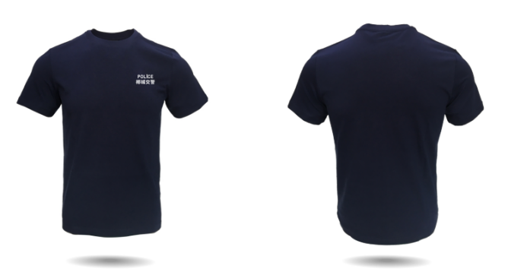  1、短袖速干T恤  面料采用 100%优质聚酯纤维，领口与服装采用同一面料，面料需具备导湿排汗功能，能将人体所产生的汗水迅速排至服装表层蒸发。  （1）耐光、抗皱耐磨、回弹性高、吸湿排汗。  （2）适应不同运动强度，干爽不粘腻。  （3）符合运动需求的剪裁设计，拉伸不受限。  2、面料参数指标  （1） 耐水色牢度（检测方法：GB/T 5713-2013）：变色沾色≥4-5级  （2） 耐酸汗渍色牢度（检测方法：GB/T 3922-2013）：  变色沾色≥4-5级  （3） 耐碱汗渍色牢度（检测方法：GB/T 3922-2013）：  变色沾色≥4-5级  （4） 耐干摩擦色牢度（检测方法：GB/T 3920-2008）：沾色≥4-5级  ★（5） 透气率（检测方法：GB/T 5453-1997）：≥440mm/s  （6） PH值（检测方法GB/T 7573-2009）：≤8.5  （7） 可分解致癌芳香胺染料（检测方法 GB/T 17592-2011）：未检出  （8） 异味（检测方法GB 18401-2010）：无异味  （9） 甲醛含量（检测方法 GB/T 2912.1-2009）：未检出  证明材料：带★需提供检测报告扫描件,检测报告必须具备CNAS或CMA认证标识或国家行政机关认定的其他认证。 | 340 | 件 | 150.00
3 | 夏季骑行靴 | 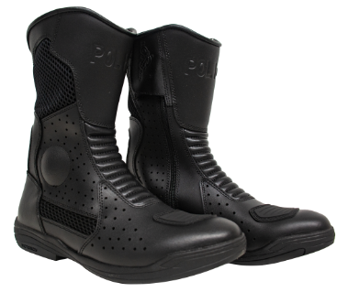  （1）人体工程学：  靴里无感到疼痛或受到伤害的粗糙、锋利或硬块；  保护包头或保护包头边缘覆盖层没有引起挤压；  靴子没有在穿着时引起危险的特征；  系结物能适当的调整；  能正常地执行步行、爬楼梯、跪/蹲下的动作。  （2）鞋帮/外底结合强度（N/mm）≥4.5  （3）鞋帮高度（mm）：250±2  （4）鞋帮水蒸气渗透性（mg/（cm²*h））≥1.0  （5）鞋帮撕裂强度（N）：经向≥125  （6）鞋帮拉伸性能（N/mm²）≥16.5  （7）鞋帮皮革六价铬（mg/kg）：未检出  （8）鞋帮皮革pH值：6.0±0.2  （9）衬里耐磨性：干法转数25600，未见破洞；湿法转数12800，未见破洞  （10）衬里撕裂强度（N）≥105  （11）外底花纹区域：前掌着力区域≥0.5L，后跟区域≥0.3L  （12）外底厚度d₁（mm）： 5.5±0.2  （13）外底厚度d₂（mm）： 2.5±0.2  （14）外底撕裂强度（kN/m）≥14.5  （15）外底耐磨性：密度≤1.15mg/m³，相对体积磨耗量≤75mm³。  （16）外底耐折性：鞋底弯折角度达到45°的力值25±0.5N，切口增长0.0mm | 170 | 双 | 850
4 | 骑行靴 | 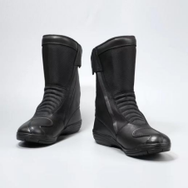  1、骑行靴  （1）面料：全牛皮中高筒摩托靴（黑色），靴面采用1.8~2.0全头层牛皮+防泼水1680D网布，具有韧性好、柔软、延展性好，防水，透气，超耐磨特殊处理的牛皮；  （2）鞋型：脚踝脚跟脚趾处均有吸震缓冲材料保护，脚背处有可延展拉架皮方便脚步活动。款式结合人体结构原理，脚背加进口防护功能，具备人性化特征；  （3）靴子使用防滑橡胶大底，线孔经防水胶封闭，PU成型缓冲鞋垫，内底可拆除。吸汗，透气，舒适，结实，耐用，防水，防滑，适合复杂环境使用；  （4）辅料：防水透气薄膜，缝线处加复合防水层；  （5）靴子侧面采用从靴筒一根到底式拉链，更方便穿着脱卸；  （6）夹层采用防水透气的面料，在鞋尖处须有工程塑料加固；  （7）鞋面要有反光设计，当灯光照射时有明显反光效果，以提高夜间行车安全；  （8）鞋面前部位需有专门的摩托换档耐磨设计；  2、参数要求  （1）骑行靴外侧鞋面有脚踝护片保护足部,鞋内侧有拉链，鞋头采用包胶处理,鞋面为黑色皮革,鞋底为橡胶底。  （2）耐折性能：折后裂口长度≤6.5mm;折后新裂纹单处长度≤5mm且不超过3处，折后帮面不应破损，帮底不应出现开胶；（3）耐磨性能：外底磨痕长度≤6mm。 | 170 | 双 | 850
5 | 骑行  半指手套 | 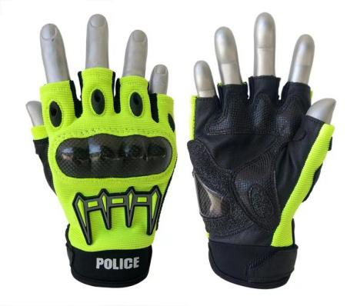  1、结构外观要求  （1）手套采用黑色羊皮和荧光黄色针织弹力面料拼接缝制，舒适且耐磨。  （2）手背指关节及手掌小鱼际部位采用碳纤壳保护免受意外伤害。  （3）手心与指根连接处及手掌大鱼际处增加耐磨止滑材料，防止手握车把打滑。  （4）半指手套设计，舒适并利于内部热量释放。  （5）手背靠近手腕位置有“POLICE”标识。  （6）手腕处，使用射出钩魔术贴紧固。  2、黑色羊皮参数指标：  （1）游离甲醛（mg/kg）＜20  （2）可分解致癌芳香胺染料（mg/kg）：无  （3）耐干摩擦色牢度（50次）≥4级  （4）耐湿摩擦色牢度（10次）≥4-5级  （5）pH值：4.0±0.5，（pH值＜4.0时，稀释差≤0.7）  （6）撕裂力（N）≥60  （7）崩裂高度（mm）≥15  （8）规定负荷伸长率（5N/mm²）：45±5  （9）六价铬（mg/kg）＜3  （10）材质：羊皮革  3、荧光黄色针织弹力面料参数指标：  （1）纤维含量（%）：聚酯纤维96±0.5，氨纶4±0.5  （2）pH值（/）：6.5±0.5  （3）甲醛含量（mg/kg）＜20  （4）可分解致癌芳香胺染料（mg/kg）＜5  （5）异味（/）：无  （6）耐水色牢度（级）：变色≥4-5，沾色≥4  （7）耐酸汗渍色牢度（级）：变色≥4-5，沾色≥4  （8）耐碱汗渍色牢度（级）：变色≥4-5，沾色≥4  （9）耐干摩擦色牢度（级）≥4-5  （10）耐磨性能（次）≥100000 | 170 | 双 | 210
6 | 骑行  全指手套 | 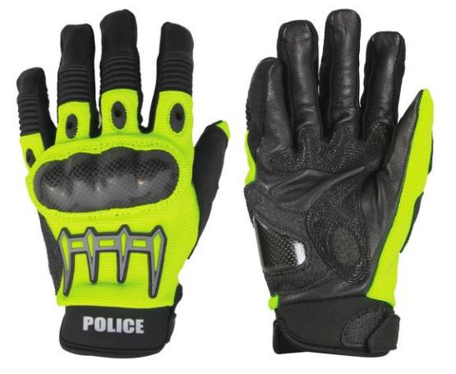  1、结构外观要求  （1）手套采用黑色羊皮和荧光黄色针织弹力面料拼接缝制，舒适且耐磨。  （2）手背指关节及手掌小鱼际部位采用碳纤壳保护免受意外伤害。  （3）手心与指根连接处及手掌大鱼际处增加耐磨止滑材料，防止手握车把打滑。  （4）手指关节部位增加波浪弹性材料，具有延展舒适性。  （5）手背靠近手腕位置有“POLICE”标识。  （6）手腕处，使用射出钩魔术贴紧固。  2、黑色皮革参数指标：  （1）材质：羊皮革  （2）游离甲醛（mg/kg）＜20  （3）可分解致癌芳香胺染料（mg/kg）：无  （4）耐干摩擦色牢度（50次）≥4级  （5）耐湿摩擦色牢度（10次）≥4-5级  （6）pH值（/）：4.0±0.5，（pH值＜4.0时，稀释差（/）≤0.7）  （7）撕裂力（N）≥60  （8）崩裂高度（mm）≥15  （9）规定负荷伸长率（5N/mm2）：45±5  （10）六价铬（mg/kg）＜3  3、荧光黄色针织弹力面料参数指标：  （1）纤维含量（%）：聚酯纤维96±0.5，氨纶4±0.5  （2）pH值（/）：6.5±0.5  （3）甲醛含量（mg/kg）＜20  （4）可分解致癌芳香胺染料（mg/kg）＜5  （5）异味（/）：无  （6）耐水色牢度（级）：变色≥4-5，沾色≥4  （7）耐酸汗渍色牢度（级）：变色≥4-5，沾色≥4  （8）耐碱汗渍色牢度（级）：变色≥4-5，沾色≥4  （9）耐干摩擦色牢度（级）≥4-5  （10）耐磨性能（次）≥100000 | 170 | 双 | 260
7 | 骑行  头盔 | 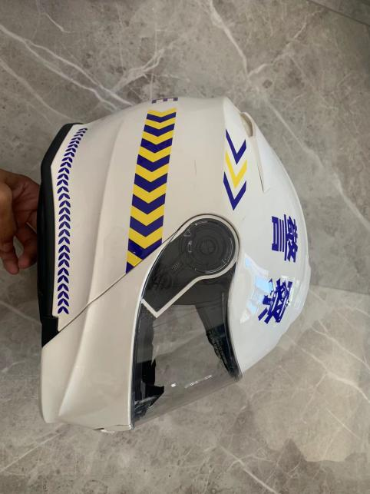  1、结构外观要求  采用最新科技壳体，产品采用高强度材料ABS一次性注塑成型，具备重量轻，强度高，综合防护性能好等诸优点。  头盔尺码：M、L、XL、XXL、XXXL  头盔设计：（1）揭面盔，一盔两用：全封闭使用，也可上掀作为半盔使用；（2）护目镜可上掀也可收起；（3）面罩、护目镜可快速释放、锁定；（4）单手一键即可轻松切换护目镜开合，操作简单方便；（5）前额和头后部有通风孔，透气通风；（6）内部衬垫和耳朵垫可拆换、洗涤，清洁卫生。  - 技术参数:  - 头盔外壳材料：抗冲击优质ABS注塑成型；  - 面罩、护目镜：防划伤聚碳酸酯材料注塑成型;护目镜防UV；  - 吸收碰撞层：高密度EPS；  - 佩戴系统：双层宽尼龙下颌系带(系带宽度≥20mm)，快速释放插扣；  - 插扣无断裂或松脱，并可继续使用；  - 间接可视度：水平≥105°,上部≥7°，下部≥45°；  - 颜色：白色，带蓝色“警察”字，定制设计图纹；  - 重量：≤1.70KG。  ★权威的安全认证：产品通过严格的CCC认证，产品符合国家强制性产品认证实施规则CNCA-C11-15：2017的要求  ★刚度性能：在630N作用力下，沿试验轴的形变量与初始载荷30N的形变量相差小于等于12mm；逐渐卸载恢复载荷为30N时，所测得的形变量与初始载荷30N的形变量相差小于等于3mm。  证明材料：带★需提供检测报告扫描件,检测报告必须具备CNAS或CMA认证标识或国家行政机关认定的其他认证。 | 30 | 顶 | 950
8 | 蓝牙  通讯系统 | 1、功能要求  （1）头盔耳机可同时处理四路语音（对讲机、喇叭喊话、手机和智慧平台语音）实现对讲机对讲、喇叭喊话、手机接听电话及媒体音频（摩托车摄像机的语音播报），可做到对讲机对讲的同时可以进行喇叭喊话或者接电话，无需切换，可做到同时听分别讲不串音，互相保密；  （2）头盔耳机可无线连接对讲机、喇叭喊话器、遥控器、警务通手机四路设备；  （3）摘下头盔后，自动连接到手咪进行通话，戴上头盔和不戴头盔时通讯无缝切换；  （4）车把和头盔耳机上均有PTT键，分别按着他们来对讲；通过车上的遥控PTT键，实现对讲机对讲，喇叭喊话及接电话；  （5）头盔耳机和肩咪可实现远程80米喇叭无线喊话；  （6）本套产品均可提供有线无线；  （7）语音循环播报，支持SD卡、手机蓝牙、即录即播模式，手机通电话时也可以进行对讲机通讯，无需切换；  （8）超强消噪和防啸叫功能，保持清晰通话；  （9）头盔耳机内置应急电池供电仓（7号电池）加载电池可无线续航；  （10）蓝牙手咪：蓝牙版本:4.1，支持蓝牙协议： HFP, HSP,A2DP,AVRCP ，蓝牙射频等级：Class 2 ，支持耳机：兼容各种3.5mm类型插头的耳机，麦克风类型：全指向DSP消噪麦克风  （11）电池类型：1600mA可充电锂电池，充电时间：约3小时，工作时间：约14小时，防水等级：IP65，频率 :2.402~2.480GHz，操作温度: -15℃ ~45℃，存储温度: -25℃ ~60℃，频率范围:2.402～2.480GHz；  （12）对讲机适配器：蓝牙适配，支持蓝牙协议： AGHFP, SPP ，蓝牙射频等级：Class 2，发射功率：4dB，灵敏度：-75dB，操作使用距离：10米  频率 :2.402~2.480GHz，操作温度: -15℃ ~45℃，存储温度: -25℃ ~60℃，防水等级：IP65；  （13）头盔蓝牙耳机：超强DSP消噪防啸叫，蓝牙版本4.1 ，支持协议：HFP,HSP，SPP,PTT  传输距离:10M，频率范围:2.402～2.480GHz，射频等级:Class 1，发射功率:16dB，待机时间:约60H，通讯時间:约12H ，电池类型:500MAh，充电时间:小于3小时  充电电源:DC5.0V/ 500MA，工作电压:3.3~4.2V，外形顏色:灰色，操作温度:-15C～45C  存储温度:-25C～60C，支持7号电池:工作时间2-3小时，防水等级 ≥IP66；  （14）喇叭适配器+遥控器：蓝牙版本: 4.1，蓝牙协议：AGHFP,AGHSP，蓝牙射频等级：Class 2，发射功率：4dB，灵敏度：-75dB，操作使用距离：配蓝牙耳机50米，频率 :2.402~2.480GHz  操作温度: -15℃ ~45℃，存储温度: -25℃ ~60℃，连接摩托车上的12V供电自动充电，防水等级：IP65。  2、参数要求  （1）蓝牙无线通讯系统成品技术参数，执行标准：《GB/T 15211-2013 》、《GB/T17626.2-2018》、《GB/T4208-2017》  （2）须提供合格的检验报告（检测报告必须具备CNAS或CMA认证标识或国家行政机关认定的其他认证），至少包含以下检验项目：  蓝牙头盔耳机链接手机功能检验、自动连接功能检验、无线喊话功能检验、通讯距离检验、干电池应急功能检验、高低温试验、充电试验等。 | 30 | 套 | 4120
上述1-7项产品需提供厂家针对本项目的授权书及产品售后服务承诺函，否则在“产品指标参数响应情况”评分中将无法获得相应分数。

三、商务要求
1.合同履行期限
签订合同生效之日起20天内
2.交货地点
海南省海口市，具体以采购人指定地点为准。
3.付款时间、方式及条件
采购双方签订合同时另行约定。
4.成交供应商在收到采购人通知组织量体后，应及时派出技术人员到采购人指定地点为有关人员进行量体，并于2天内完成量体、套号、数据登记整理等相关工作。
5.项目验收前由采购人有权委托具有国内认证体系资质的第三方检测机构出具抽检报告。检测费用由中标人负责，被检测产品检测后由中标人免费替换。如所送检的某一产品不符合合同约定要求，中标人需免费更换该批次所有产品，直至该产品检测符合合同约定要求为止。由此产生的时间延误与有关费用由中标人承担，如因此造成延期供货，采购人有权按延期交货索赔。
6.包装、装运和运输
6.1.包装必须与运输方式相适应，中标人负责确定包装方式；货物在包装、装运和运输过程的任何损坏均由中标人负责。
6.2.包装费、运费已包含在投标总价内。
7.质保期及售后服务
7.1.中标人须按国家相关服装标准要求、采购人要求规定的材料、最好的生产工艺加工制作骑行服，提供全新的、未使用过的货物。不得进行转包和分包，产品及包装须达到国家规定的环保标准。
7.2.本项目为验收合格之日起计1年内免费质保，“三包”服务期限为1年，终身维修服务，如货物在质保期内出现质量问题，中标人将按国家规定进行“包修、包换、包退”服务。
7.3.质保期服务期间，中标人提供全天候24小时电话服务热线，保证在接到故障电话后1小时内做出回复，2小时内到场，如现场无法解决的，3天内解决问题（细小问题24小时内完成），均为免费。质保期限外提供服务，响应及到达服务现场时间与质保期服务相同。
7.4.中标人须严格按投标技术文件相关条款兑现售前、售后服务、产品供应方案、质量保证等承诺。
7.5.中标人所提供货物的数量、质量、规格及工艺等不符合合同约定、未能通过验收或者在使用中出现严重缺陷的，中标人必须及时更换，并承担由此产生的所有费用及采购人损失。
7.6.货物投入使用后，中标人应对采购人货物使用情况进行跟踪调查，及时收集使用反馈信息，并提供必要的售后服务。
8、本项目核心产品为骑行服（包括上衣、裤子），多家投标人提供的核心产品品牌相同的，按一家投标人计算，评审后得分最高的同品牌投标人获得中标人推荐资格。投标人必须在投标文件中填写所投核心产品的品牌，否则按无效投标处理。

四、样品要求
供应商响应时必须提供以下响应样品，供应商根据本次产品提供骑行服（夏装）一套、短袖速干T恤一件、夏季骑行靴一双、骑行靴一双、骑行全指手套一双、骑行全指手套一双、骑行头盔一顶、蓝牙通讯系统一套，等8件全新样品，投标样品统一按适穿身高175CM提供，骑行靴按42码提供，样品按采购需求指定标准制作，样品标明供应商名称。

